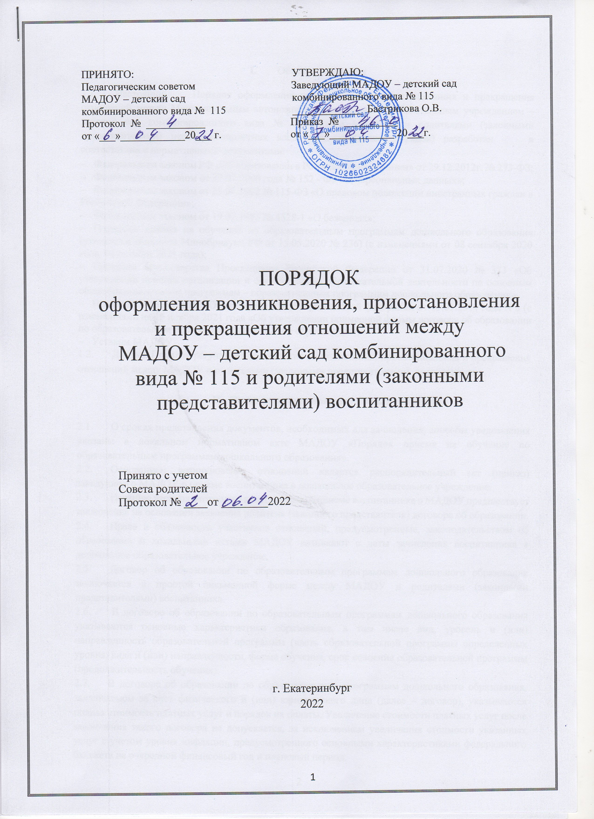

- Общие положения

  - Настоящий Порядок оформления возникновения, приостановления и прекращения отношений между Муниципальным автономным дошкольным образовательным учреждением – детский сад комбинированного вида № 115 (далее МАДОУ) и родителями (законными представителями) несовершеннолетних воспитанников (далее Порядок) разработан в соответствии с нормативными документами:
- Федеральным законом РФ «Об образовании в Российской Федерации» от 29.12.2012г. № 273-ФЗ;
- Федеральным законом от 27.07.2006 года № 152 - ФЗ «О персональных данных»;
- Федеральным законом от 25.07.2002 № 115-ФЗ «О правовом положении иностранных граждан в Российской Федерации»;
- Федеральным законом от 19.02.1993 № 4528-1 «О беженцах»;
- Порядком приема на обучение по образовательным программам дошкольного образования (утвержден приказом Минобрнауки РФ от 15.05.2020 № 236) (с изменениями от 08 сентября 2020 года, 04 октября 2021 года);
- Приказом Министерства Просвещения Российской Федерации от 31.07.2020 № 373 «Об утверждении порядка организации и осуществления образовательной деятельности по основным общеобразовательным программам – образовательным программам дошкольного образования»;
- Приказом Министерства Образования и науки российской федерации от 13.01.2014 года N 8 (с изменениями на 10 ноября 2021 года «Об утверждении примерной формы договора об образовании по образовательным программам дошкольного образования»;
- Уставом МАДОУ.
  - Данный Порядок регулирует оформление возникновения, приостановления и прекращения отношений между МАДОУ и родителями (законными представителями) воспитанников.

- Возникновение образовательных отношений

  - О сроках представления документов, необходимых для зачисления, способы уведомления указаны в локальном нормативном акте МАДОУ «Порядок приема на обучение по образовательным программам дошкольного образования».
  - Основанием возникновения отношений является распорядительный акт (приказ) заведующего МАДОУ о приеме воспитанника в дошкольное образовательное учреждение.
  - Изданию распорядительного акта (приказа) о приеме воспитанника в МАДОУ предшествует заключение на основании заявления родителя (законного представителя) договора об образовании.
  - Права и обязанности участников отношений, предусмотренные, законодательством об образовании и локальными актами МАДОУ возникают с даты зачисления воспитанника в дошкольное образовательное учреждение.
  - Договор об образовании по образовательным программам дошкольного образования заключается в простой письменной форме между МАДОУ и родителями (законными представителями) воспитанника.
  - В договоре об образовании по образовательным программам дошкольного образования указываются основные характеристики образования, в том числе вид, уровень и (или) направленность образовательной программы (часть образовательной программы определенных уровня, вида и (или) направленности, форма обучения, срок освоения образовательной программы (продолжительность обучения).
  - В договоре об образовании по образовательным программам дошкольного образования, заключаемом за счет физического и (или) юридического лица (далее – договор), указываются полная стоимость платных услуг и порядок их оплаты. Увеличение стоимости платных услуг после заключения такого договора не допускается, за исключением увеличения стоимости указанных услуг с учетом уровня инфляции, предусмотренного основными характеристиками федерального бюджета на очередной финансовый год и плановый период.
  - Сведения, об оказании платных образовательных услуг, должны соответствовать информации, размещенной на официальном сайте образовательной организации в сети «Интернет» на дату заключения договора.
  - Форма договора, разрабатывается МАДОУ на основании Примерной формы договора, утвержденной Правительством Российской Федерации, утверждается приказом заведующего.
  - Договор об образовании не может содержать условия, которые ограничивают права лиц, имеющих право на получение образования дошкольного образования или снижают уровень предоставления им гарантий по сравнению с условиями, установленными законодательством об образовании. Если условия, ограничивающие права обучающихся или снижающие уровень предоставления им гарантий, включены в договор, такие условия не подлежат применению.

- Порядок приостановления образовательных отношений
- Отношения могут быть приостановлены:
1) по инициативе родителей (законных представителей) воспитанника
2) по инициативе МАДОУ, в случае:
- карантина группы (учреждения);
- закрытия учреждения для проведения ремонтных работ;
- аварийных ситуаций, препятствующих осуществлению деятельности, создающих угрозу жизни и здоровью воспитанников;
3) иным, независящим от участников отношений, причинам.
- Основанием для приостановления отношений является распорядительный акт (приказ) МАДОУ, изданный руководителем. В случае приостановления отношений по инициативе родителей (законных представителей) воспитанника изданию распорядительного акта предшествует заявление родителей (законных представителей) воспитанника.
- Период и основание приостановления отношений указывается в распорядительном акте (приказе).

- Порядок прекращения образовательных отношений
- Отношения прекращаются в связи с отчислением воспитанника из МАДОУ:
    - в связи с получением образования (завершением обучения);
    - досрочно, в следующих случаях:
а) по инициативе родителей (законных представителей) воспитанника в том числе в случае перевода воспитанника для продолжения освоения образовательной программы в другую образовательную организацию, осуществляющую образовательную деятельность;
б) по инициативе МАДОУ в случае установления нарушения порядка приема в образовательное учреждение, повлекшего незаконное зачисление воспитанника в МАДОУ;
в) по обстоятельствам, не зависящим от воли воспитанника или родителей (законных представителей) воспитанника и МАДОУ, в том числе в случае ликвидации организации, осуществляющей деятельность.
  - Досрочное прекращение образовательных отношений по инициативе родителей (законных представителей) воспитанника не влечет за собой возникновение каких-либо дополнительных, в том числе материальных, обязательств перед МАДОУ.
  - Основанием для прекращения отношений является распорядительный акт (приказ) МАДОУ об отчислении. В случае прекращения отношений по инициативе родителей (законных представителей) воспитанника издания такого распорядительного акта предшествует заявление родителей (законных представителей) воспитанника.
  - Если с родителями (законными представителями) воспитанника заключен договор об оказании платных услуг при досрочном прекращении отношений, такой договор расторгается на основании распорядительного акта МАДОУ об отчислении воспитанника из МАДОУ.
  - Досрочное прекращение по инициативе МАДОУ: договор об оказании платных образовательных услуг может быть расторгнут в одностороннем порядке МАДОУ в случае просрочки оплаты стоимости платных образовательных услуг, а также в случае, если надлежащее исполнение обязательства по оказанию платных образовательных услуг стало невозможным вследствие действий (бездействия) обучающегося.
  - Основания расторжения в одностороннем порядке организацией, осуществляющей образовательную деятельность, договора об оказании платных образовательных услуг указываются в договоре.
4.5. Права и обязанности воспитанника, предусмотренные законодательством об образовании и локальными актами МАДОУ, прекращаются с даты его отчисления из МАДОУ.

- Заключительные положения
5.1. Настоящий Порядок вступает в законную силу с момента утверждения его руководителем МАДОУ.
5.2. Текст настоящего Порядок подлежит доведению до сведения родителей (законных представителей) несовершеннолетнего воспитанника.
5.3. Текст настоящего Порядка подлежит размещению на официальном сайте учреждения в сети «Интернет».

